CREACIÓN DE LA BASE DE DATOS control_tienda y sus tablas

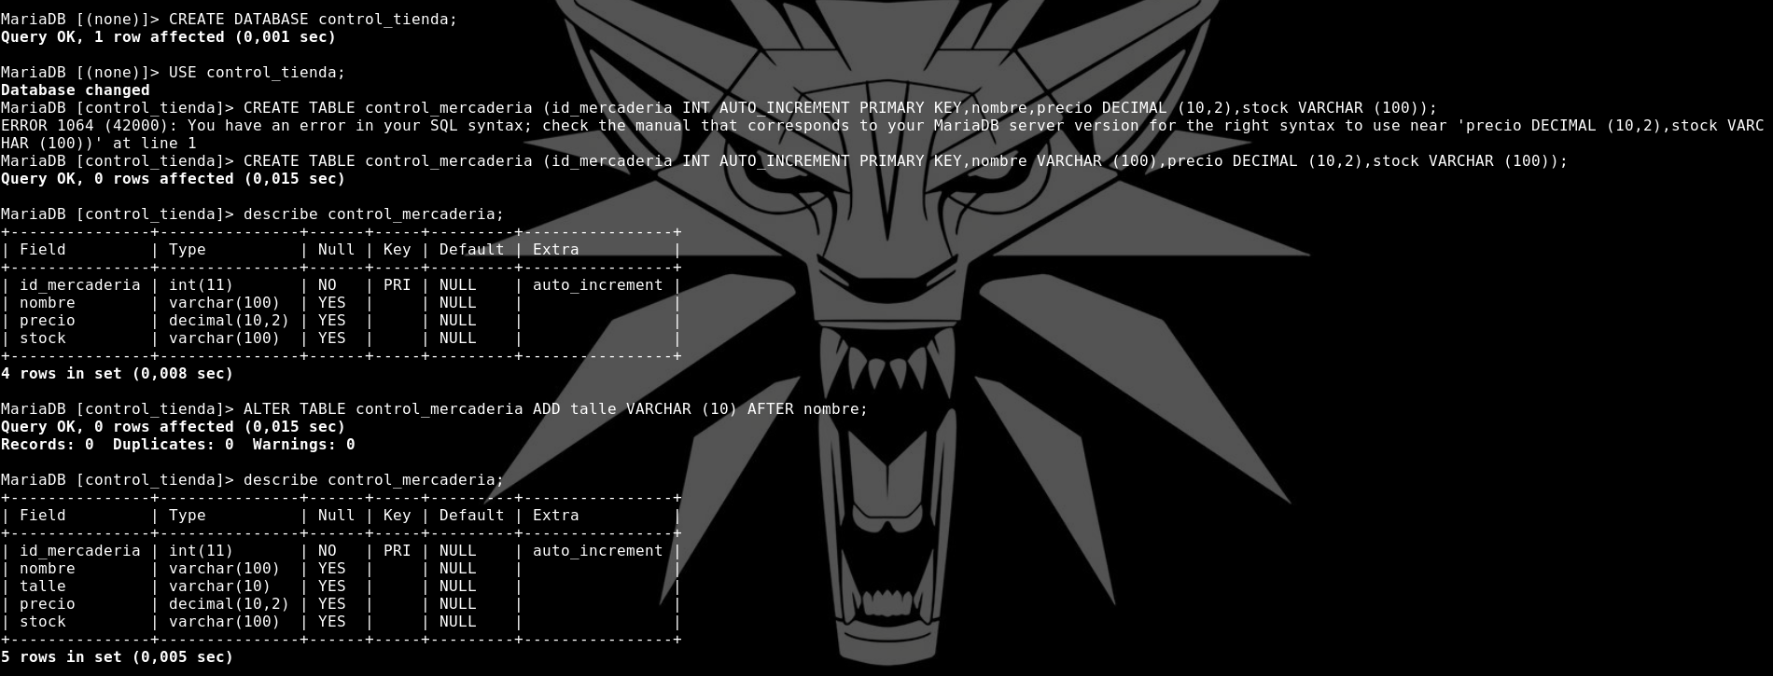

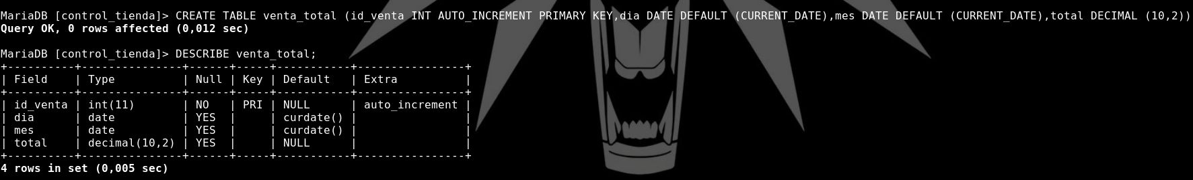

Insertamos los datos en las tablas ya creadas con INSERT
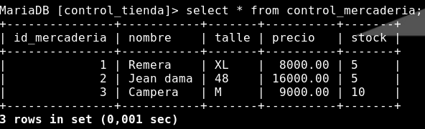

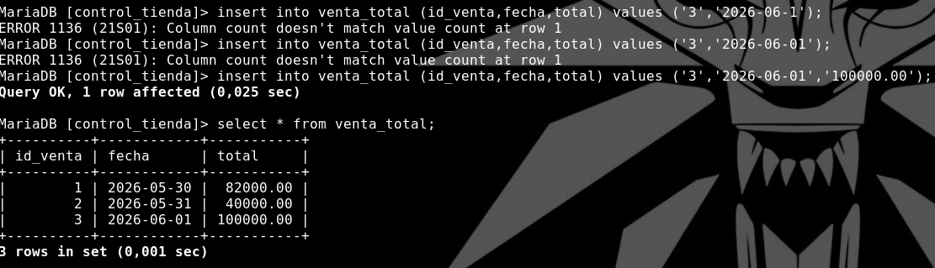

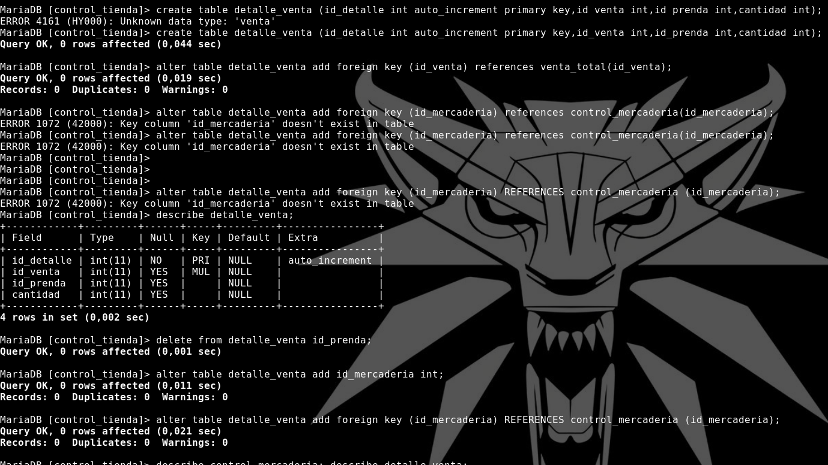
*Cree una tabla intermedia llamada “detalle_venta” para las relaciones*

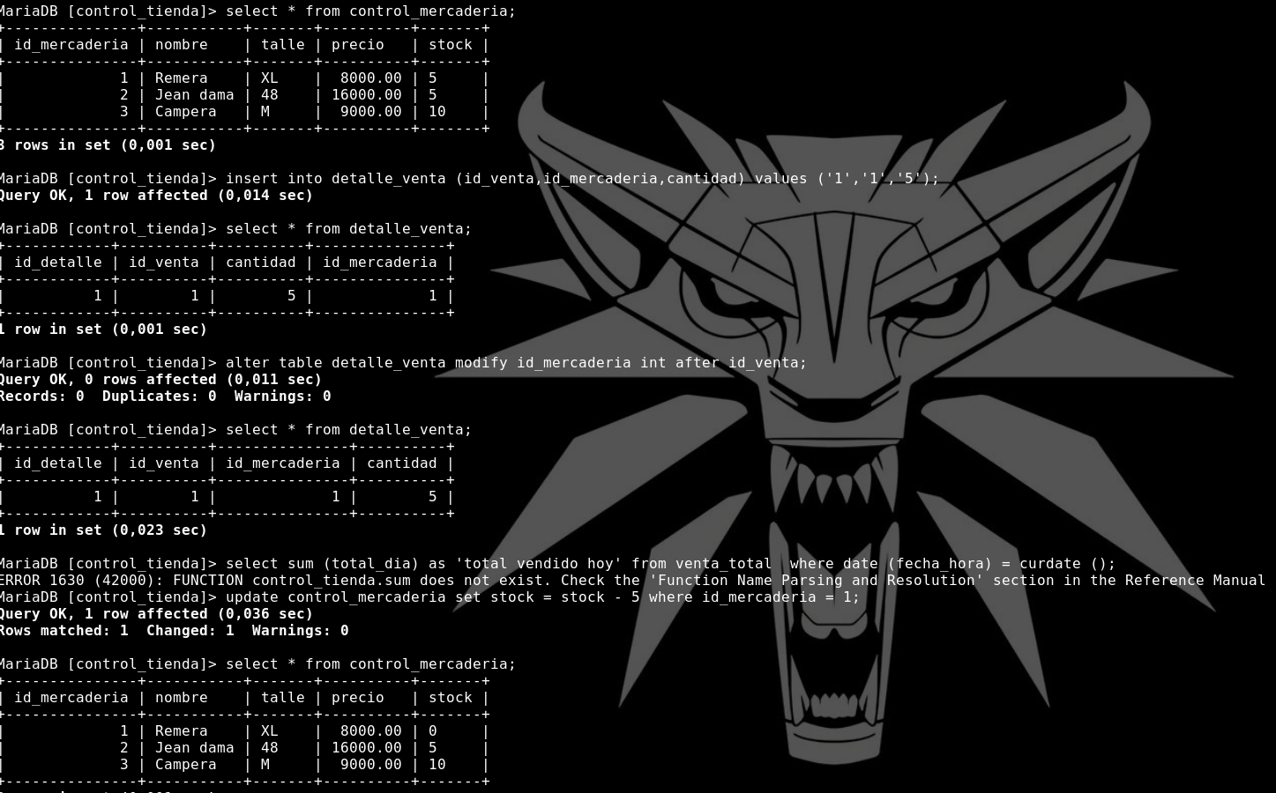
*Imagine que vendi 5 prendas. Al hacer UPDATE el stock cambio a 0*

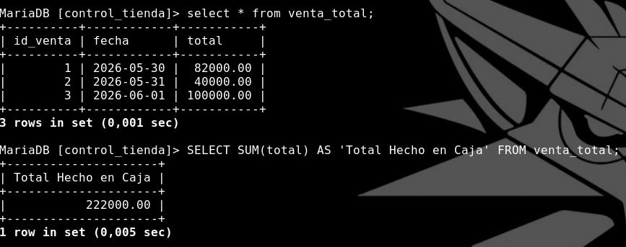
*Sume lo que hice en total en esos 3 días con SELECT SUM….. y ahí tenemos el resultado: en total hice $222000*

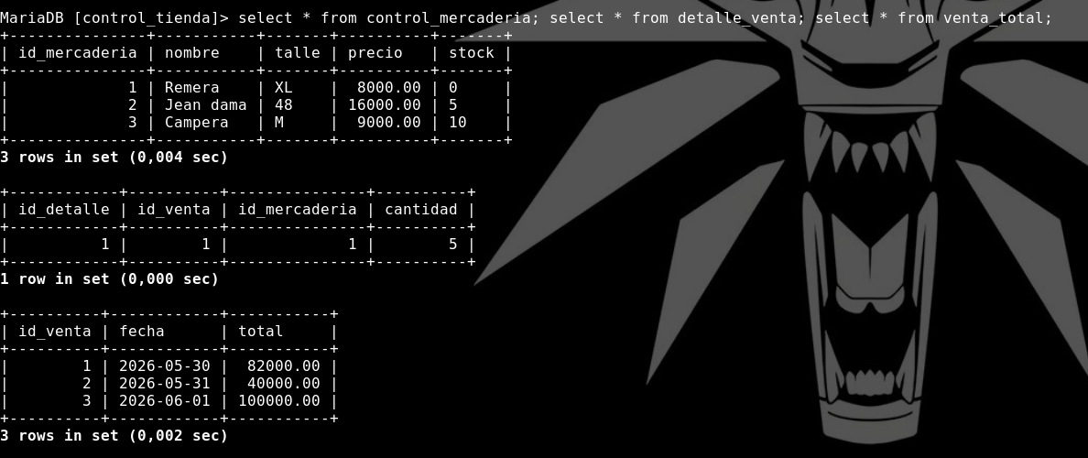

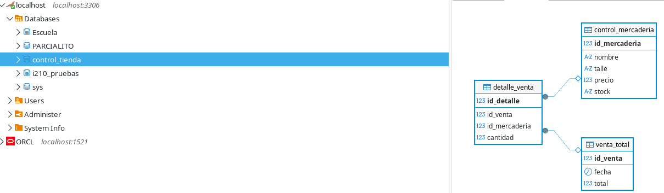

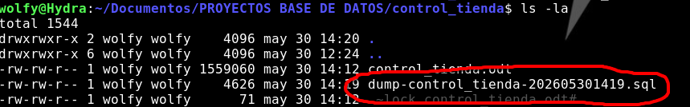

*dumpee la base de datos en caso de que se rompa*

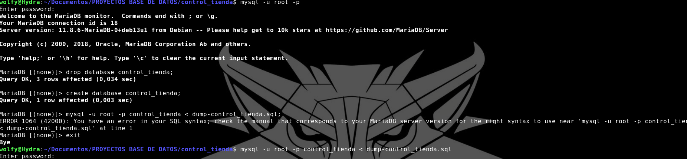
*una vez dumpeado me conecte a mysql y borre la base de datos con DROP DATABASE control_tienda. Luego restaure la base de datos con mysql -u root -p control_negocio < dump-control_negocio.sql*

*Volvemos a entrar a mysql para ver si se restauro la base de datos que se rompio*

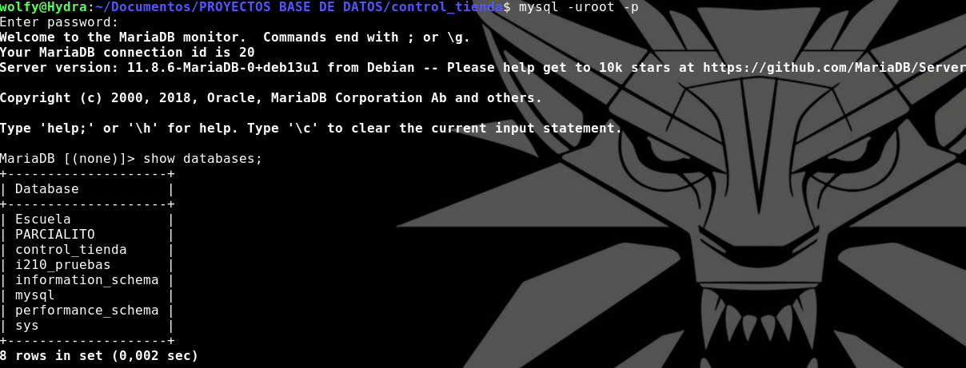

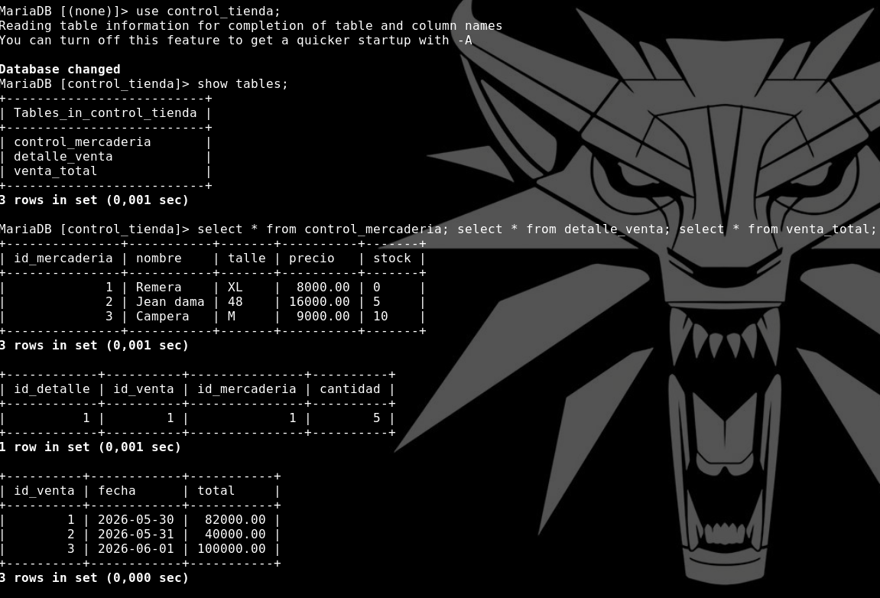

*restauramos la base de datos*

*Lo verificamos usando SELECT + nombre de la tabla*

